Hvorfor dør biene i USA?
Av Espen Andre Røinaas, biokjemiker, lektor, 2026

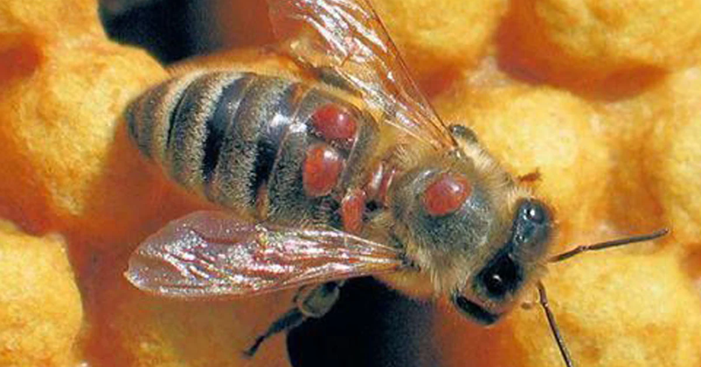
Honningbier infisert med varrora-midden.

USA står midt i den mest alvorlige biedøden som noen gang er registrert i landet. Honningbier er en av de viktigste ressursene i amerikansk landbruk, og verdien av avlinger som er avhengige av bie‑pollinering, anslås til rundt 20 milliarder dollar årlig. Når biene forsvinner, trues både matsikkerhet, økonomi og økologisk stabilitet.
De siste årene har forskere, birøktere og myndigheter forsøkt å forstå hvorfor så mange kolonier kollapser. Det er nå klart at problemet ikke skyldes én enkelt faktor, men et komplekst samspill mellom parasitter, virus, sprøytemidler, landbrukspraksis, transportstress og naturlige klimavariasjoner. Samtidig peker nye studier på at kombinasjonen av Varroa‑midd og virusinfeksjoner er den direkte hovedårsaken til de rekordhøye tapene.

Rekordhøy dødelighet – to store undersøkelser bekrefter krisen
Birøktere i USA opplevde katastrofale tap i 2024–2025. To uavhengige undersøkelser viser hvor alvorlig situasjonen er:
- Project Apis m. rapporterte at 62 % av de kommersielle koloniene døde mellom juni 2024 og mars 2025.
- Apiary Inspectors of America (AIA) fant at 55,6 % av koloniene døde mellom april 2024 og april 2025 – det høyeste nivået siden registreringene startet i 2010, og 0,5 % over rekorden året før.
Vinterdødeligheten var dobbelt så høy som det birøktere tidligere har sett på som akseptabelt. Mange birøktere beskriver situasjonen som økonomisk uholdbar. Honningbier flyttes ofte minst to ganger i året for å pollinere ulike avlinger, og 70 % av alle honningbiene i USA fraktes til California for å pollinere mandeltrær. Dersom birøkterne ikke klarer å opprettholde driften, finnes det ingen reserveplan for pollineringstjenestene som amerikansk matproduksjon er avhengig av.

Varroa‑midden – den største enkelttrusselen
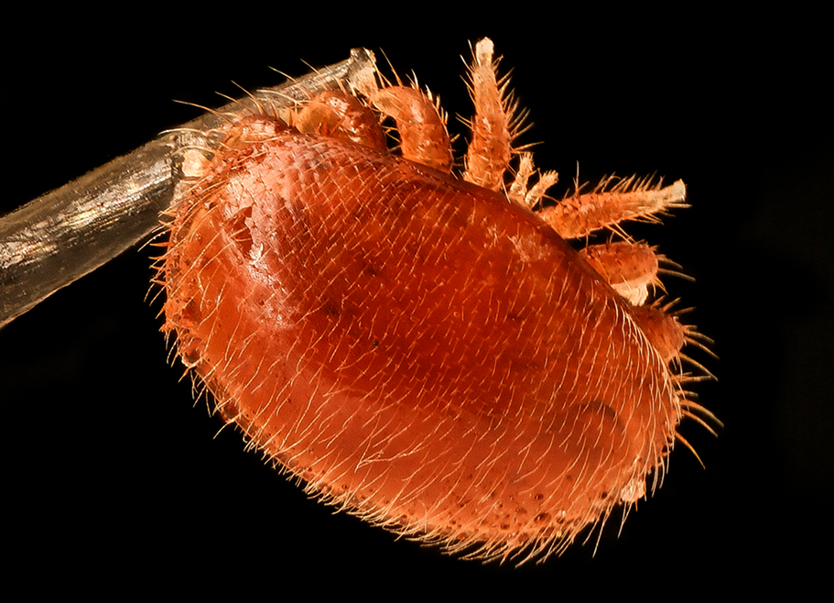
Varroa destructor er en parasittisk midd som angriper honningbier og regnes som den største trusselen mot bikolonier i dag. Den suger næring fra bienes fettrike vev og sprer samtidig alvorlige virus som svekker både voksne bier og yngel. Midden er bare rundt 1–1,6 millimeter stor, men gjør enorm skade fordi den formerer seg raskt og kan infisere hele kolonien.

Den mest alvorlige trusselen mot honningbier i USA er parasitten Varroa destructor. Dette er en liten, rødbrun midd som lever på biene og svekker dem ved å suge hemolymfe, bienes «blod». USDA (United States Department of Agriculture) beskriver Varroa‑midden som «den mest ødeleggende parasitten for honningbier i verden».
Når midden etablerer seg i en kube, faller bienes immunforsvar, og kolonien blir langt mer sårbar for kulde, sult og sykdom. I tillegg formerer midden seg raskt, og i mange amerikanske stater har den utviklet resistens mot flere av de vanligste bekjempelsesmidlene.
Den nye USDA‑studien viser noe enda mer dramatisk: all Varroa‑midd som ble testet, var resistent mot amitraz, det siste virkelig effektive kjemiske middelet birøkterne hadde igjen. Varroa er allerede resistent mot fire andre store klasser av midler. Forskerne advarer om at denne resistensen kan destabilisere hele birøkten i USA dersom nye strategier ikke utvikles raskt.

Virus som følger i kjølvannet av midden
Varroa‑midden fungerer ikke bare som en parasitt, men også som en effektiv smittespreder. Den overfører flere alvorlige virus som ytterligere svekker biene. I den nye studien fant forskerne uvanlig høye nivåer av:
- Deformed Wing Virus (DWV) – gir krøllete, ubrukelige vinger
- Acute Bee Paralysis Virus (ABPV) – lammer biene
- Black Queen Cell Virus – dreper dronninglarver
Et viktig funn er at virusnivåene var like høye i både sterke og svake kolonier. Det betyr at kolonier kan se friske ut, men likevel være på randen av kollaps. Når slike virus sprer seg samtidig som midden suger næring fra biene, svekkes kolonien raskt, og mange kuber kollapser før vinteren.
Forskerne samlet inn bier og prøver fra 113 kolonier fra seks store birøktervirksomheter i februar 2025, rett før mandelpollineringen. De tok prøver fra:
- sterke kolonier
- svekkede kolonier
- syke og døende bier som lå foran kubene
Dette gir studien høy troverdighet, fordi både friske og syke kolonier ble undersøkt systematisk. Resultatene viser et tydelig mønster: virus + Varroa = kollaps.

Monokulturer og ensidig ernæring
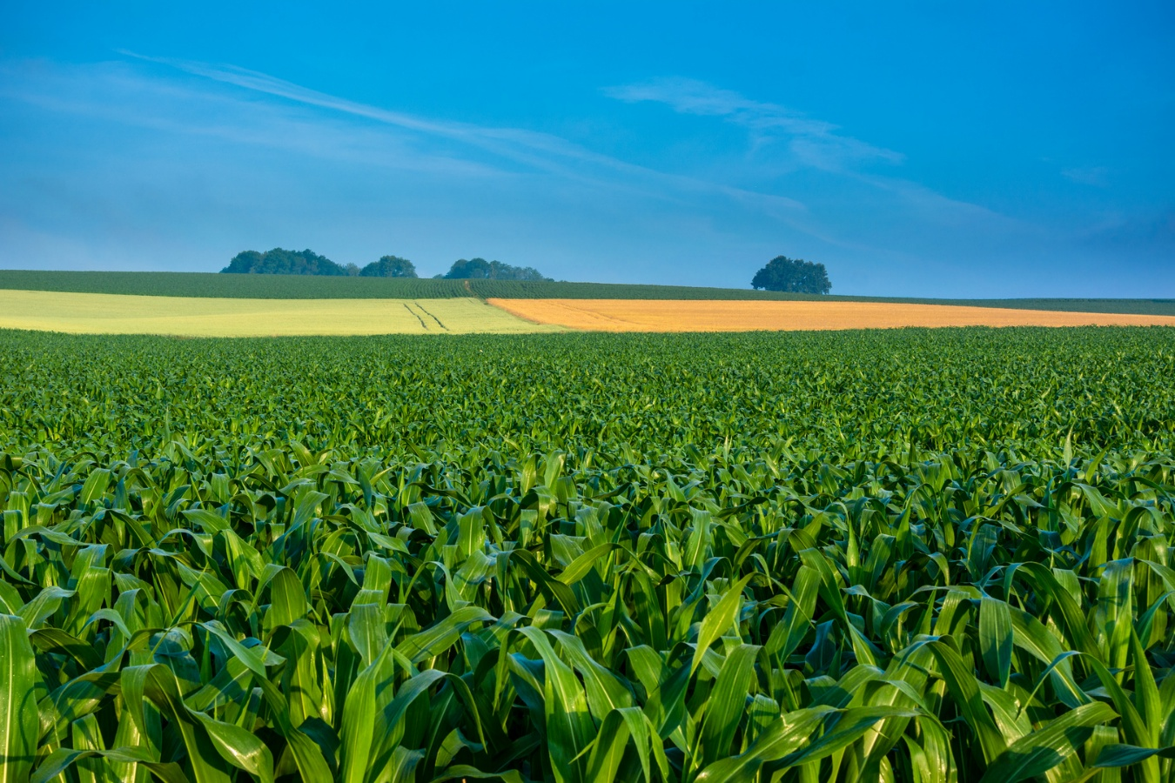
Store sammenhengende maisåkre som dette viser typisk monokultur, der én enkelt vekst dominerer landskapet og gir lite variasjon for pollinatorer og andre arter.

Moderne amerikansk landbruk består ofte av enorme monokulturer, som mandler i California, mais i Midtvesten og soyabønner i sørstatene. For biene betyr dette et svært ensidig kosthold. Selv om slike avlinger kan gi mye pollen i korte perioder, mangler de mange av næringsstoffene biene trenger for å holde immunforsvaret sterkt.
Når biene i tillegg må fly lange avstander mellom blomstringene, og mange kolonier transporteres fra stat til stat for pollinering, øker stresset og risikoen for sykdom. Dette er en av grunnene til at amerikanske birøktere opplever langt høyere tap enn birøktere i Europa og Norge.

Sprøytemidler og kjemikalier
Neonikotinoider og andre moderne sprøytemidler påvirker bienes nervesystem og gjør det vanskelig for dem å orientere seg og finne tilbake til kuben. Selv små doser kan svekke læringsevnen og hukommelsen, mens høyere konsentrasjoner kan være dødelige.
EPA (Environmental Protection Agency) og USDA har dokumentert at sprøytemidler ikke nødvendigvis dreper biene direkte, men gjør koloniene mer sårbare for sykdommer, parasitter og stress. Cornell University undersøker nå om sprøytemidler kan ha bidratt til de høye tapene i 2024–2025.

Påvirker Varroa‑midden andre insekter?
Varroa‑midden angriper kun honningbier og kan ikke leve på humler, villbier eller andre insekter. Likevel kan høy biedød påvirke hele insektmiljøet indirekte. Virusene som midden sprer i bikubene finnes også i naturen, og enkelte av dem er påvist hos villbier og humler, selv om smitten ikke kommer fra Varroa.
Når honningbier forsvinner i stort antall, endres konkurransen om blomsterressurser, og dette kan påvirke andre arter både positivt og negativt. I tillegg er mange av de faktorene som svekker honningbier – sprøytemidler, monokulturer og tap av blomsterdekning – de samme forholdene som påvirker andre pollinatorer.

Naturlige klimavariasjoner og bienes leveforhold
Klimaet i USA har alltid variert naturlig, og slike svingninger kan påvirke bienes leveforhold både positivt og negativt. Mildere vintre kan gjøre at biene overlever bedre, men de samme forholdene gjør også at Varroa‑midden klarer seg bedre gjennom vinteren. Tørke reduserer blomsterdekningen, mens våte år kan gi mer vegetasjon.
Endringer i temperatur og nedbør kan forskyve blomstringstidene, slik at biene kommer ut av vinterdvalen på feil tidspunkt og går glipp av viktige matkilder. Selv om klimaendringer ikke er den eneste årsaken til biedød, bidrar de til å skape et mer uforutsigbart miljø.

Historiske mønstre og geografiske forskjeller
Biedød er ikke et nytt fenomen i USA. Allerede på 1980‑tallet rapporterte birøktere om økende problemer, men det var først rundt 2006 at fenomenet fikk navnet Colony Collapse Disorder (CCD).
Siden den gang har vintertapene sjelden vært under 20 %, og i mange år har de ligget mellom 30 og 40 %. I 2024–2025 ble det registrert den høyeste dødeligheten noensinne, med over 60 % tap i kommersielle kolonier. Enkelte delstater rapporterte tap på over 70 %.
California opplever store svingninger fordi mandelindustrien skaper en ekstremt kunstig og sesongbasert pollineringssituasjon. I februar trenger mandeltrærne millioner av honningbier samtidig, og rundt 70 prosent av alle bikolonier i USA fraktes dit. Dette gir en kort periode med enorm blomsterressurs, etterfulgt av et landskap som nesten ikke tilbyr mat resten av året. Når blomstringen er over, faller næringstilgangen brått, og koloniene svekkes. I tillegg øker smittepresset når så mange bikuber samles på ett sted. Midtvesten har på sin side høye tap knyttet til store monokulturer av mais og soya, som gir lite variert pollen og lange perioder uten blomster. Enkelte nordlige stater har mer stabile bestander i år med gunstige værforhold, fordi landskapet der ofte har mer naturlig vegetasjon og mindre intensivt jordbruk.

Hvordan står det til i andre land – og i Norge?
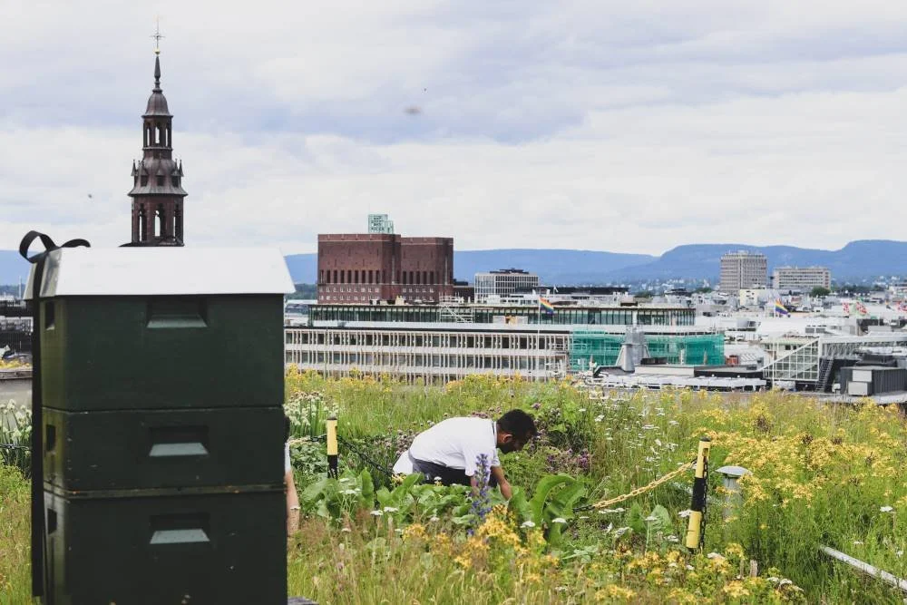
På taket av Clarion Hotel The Hub i Oslo ligger Nordens største takåker. Her dyrkes grønnsaker, urter og blomster midt i byen, og bikuber bidrar til pollinering og økt biologisk mangfold. Takåkeren gir hotellet kortreiste råvarer og viser hvordan urbant landbruk kan utnytte ellers ubrukt areal.

Flere europeiske land har hatt perioder med høye vintertap, men omfanget har generelt vært lavere enn i USA. EU har strengere regulering av sprøytemidler, og flere neonikotinoider er forbudt.
I Norge er situasjonen annerledes enn i USA. Norske birøktere mister færre bikolonier om vinteren, og det skyldes både klima, strengere regler og måten birøkt drives på. Norge bruker ikke sterke kjemiske midler som amitraz mot Varroa‑midden. I stedet bruker birøktere metoder som er mer skånsomme, for eksempel organiske syrer (oksalsyre og maursyre) og teknikker som å fjerne droneyngel eller varmebehandle kuber. Disse metodene gjør at midden ikke utvikler resistens slik den har gjort i USA.
Det finnes også områder i Norge – særlig i Nord‑Norge – hvor Varroa fortsatt ikke er påvist. Her er det strenge regler for flytting av bikuber for å hindre at midden sprer seg. I tillegg har noen birøktere avlet frem bier som er flinkere til å holde seg selv rene og fjerne midd fra yngelen. Det norske landskapet, med mindre intensivt jordbruk og mer naturlig vegetasjon, gir dessuten biene et mer variert og stabilt mattilbud. Alt dette gjør at norske bikolonier ofte klarer seg bedre enn kolonier i land med mer intensivt landbruk.

Konklusjon: Et komplekst problem uten én løsning
Forskningen er tydelig: virusinfeksjoner spredd av Varroa‑midden er den direkte hovedårsaken til den rekordhøye biedøden i USA. Men dette skjer i et landskap der sprøytemidler, monokulturer, transportstress og klimavariasjoner forsterker problemene.
Situasjonen viser hvor sårbart samspillet mellom landbruk, natur og pollinerende insekter er. Når bier dør eller forsvinner, påvirker det ikke bare bienes egne samfunn, men også matproduksjonen vår og mange av økosystemene vi er avhengige av. Biedød handler derfor ikke bare om insekter, men om hele grunnlaget for hvordan vi dyrker mat og tar vare på naturen rundt oss.

Kilder:
- Bowen-Walker, P. L., Martin, S. J., & Gunn, A. (1999). The transmission of deformed wing virus between honeybees by the ectoparasitic mite Varroa jacobsoni. Journal of Invertebrate Pathology, 73(1), 101–106.
- De Miranda, J. R., & Genersch, E. (2010). Deformed wing virus. Journal of Invertebrate Pathology, 103, S48–S61.
- Rosenkranz, P., Aumeier, P., & Ziegelmann, B. (2010). Biology and control of Varroa destructor. Journal of Invertebrate Pathology, 103, S96–S119.
- USDA Agricultural Research Service. (2023). Varroa mite resistance and honey bee health. U.S. Department of Agriculture.
- Traynor, K. S., Mondet, F., de Miranda, J. R., Techer, M., Kowallik, V., Oddie, M., ... & McAfee, A. (2020). Varroa destructor: A complex parasite, crippling honey bees worldwide. Trends in Parasitology, 36(7), 592–606.
- Rinkevich, F. D. (2020). Detection of amitraz resistance in Varroa destructor in the United States. Apidologie, 51, 71–79.
- Elzen, P. J., & Westervelt, D. (2002). Detection of coumaphos resistance in Varroa destructor in Florida. American Bee Journal, 142, 291–292.
- Apiary Inspectors of America. (2025). Annual Colony Loss Survey 2024–2025. Apiary Inspectors of America.
- Project Apis m. (2025). Commercial Beekeeper Loss Report 2024–2025. Project Apis m.
- EPA. (2023). Pollinator risk assessment guidance. U.S. Environmental Protection Agency.
- Henry, M., Béguin, M., Requier, F., Rollin, O., Odoux, J. F., Aupinel, P., ... & Decourtye, A. (2012). A common pesticide decreases foraging success and survival in honey bees. Science, 336(6079), 348–350.
- Woodcock, B. A., Bullock, J. M., Shore, R. F., Heard, M. S., Pereira, M. G., Redhead, J., ... & Pywell, R. F. (2017). Country-specific effects of neonicotinoid pesticides on honey bees and wild bees. Science, 356(6345), 1393–1395.
- Di Pasquale, G., Salignon, M., Le Conte, Y., Belzunces, L. P., Decourtye, A., Kretzschmar, A., ... & Alaux, C. (2013). Influence of pollen nutrition on honey bee health. PLoS ONE, 8(8), e72016.
- Deguines, N., Jono, C., Baude, M., Henry, M., Julliard, R., & Fontaine, C. (2014). Large-scale trade-off between agricultural intensification and crop pollination services. Frontiers in Ecology and the Environment, 12(4), 212–217.
- Sagili, R. R., Burgett, M., & Fisher, J. (2018). Honey bee colony health and almond pollination. Oregon State University Extension.
- Goodrich, B. K., Goodhue, R. E., & Williams, J. C. (2019). Bee–pollinated crops and migratory beekeeping. American Journal of Agricultural Economics, 101(5), 1353–1372.
- vanEngelsdorp, D., Evans, J. D., Saegerman, C., Mullin, C., Haubruge, E., Nguyen, B. K., ... & Pettis, J. S. (2009). Colony Collapse Disorder: A descriptive study. PLoS ONE, 4(8), e6481.
- Ratnieks, F. L. W., & Carreck, N. L. (2010). Clarity on honey bee collapse? Science, 327(5962), 152–153.
- Fürst, M. A., McMahon, D. P., Osborne, J. L., Paxton, R. J., & Brown, M. J. (2014). Disease associations between honeybees and bumblebees as a threat to wild pollinators. Nature, 506(7488), 364–366.
- McMahon, D. P., & Fürst, M. A. (2016). Emerging viral disease risk to pollinating insects: ecological and evolutionary perspectives. Current Opinion in Insect Science, 16, 1–7.
- Goulson, D., Nicholls, E., Botías, C., & Rotheray, E. L. (2015). Bee declines driven by combined stress from parasites, pesticides, and lack of flowers. Science, 347(6229), 1255957.
- Kerr, J. T., Pindar, A., Galpern, P., Packer, L., Potts, S. G., Roberts, S. M., ... & Colla, S. R. (2015). Climate change impacts on bumblebees converge across continents. Science, 349(6244), 177–180.
- European Food Safety Authority. (2018). Neonicotinoids: risks to bees confirmed. EFSA Journal.
- Norges Birøkterlag. (2023). Varroa—status, behandling og forebygging. Norges Birøkterlag.
- Vetinst (Veterinærinstituttet). (2024). Varroa-status i Norge. Veterinærinstituttet.
- Clarion Hotel The Hub. (2023). GrowHub – Nordens største takåker.

